**新 书 推 荐**

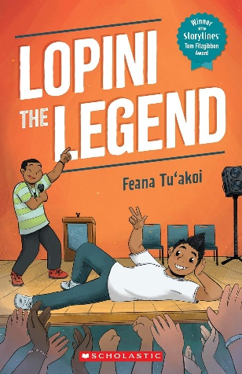**中文书名：《传奇洛皮尼》**

**英文书名：Lopini the Legend**

**作 者：Feana Tu’akoi and Story Hemi-Morehouse**

**出 版 社：Scholastic Australia**

**代理公司：ANA**

**页 数：176页**

**出版时间：2023年6月**

**代理地区：中国大陆、台湾**

**审读资料：电子稿**

**类 型：桥梁书**

**内容简介：**

洛皮尼（Lopini）在学校被替换为卡帕哈卡（kapa haka）舞蹈队的领队时，他开始感到情绪失控。他是否认为这是个好主意，或者他是否一开始就同意了这一变化，这些都不重要了。洛皮尼是一个彻底的完美主义者，这次被替换让他感觉像是在公众面前失败了。

洛皮尼最好的朋友菲（Fi）认为他反应过度了。毕竟，他在学校非常成功，以至于每个人都称他为“传奇洛皮尼”。但每当事情出错时，洛皮尼还是会失控——他非常讨厌这种感觉。为了不再有这种感觉，他决定开始练习面对失败。然而，如果每个人都知道他并不完美，洛皮尼还能继续保持他的传奇地位吗？

**本书卖点：**

* “2022故事情节汤姆·菲茨吉本奖”得主（2022 Storylines Tom Fitzgibbon Award）作品
* 菲娜·图艾（Feana Tu’akoi）笔下有趣、充满活力的人物让这个温馨、有趣的故事充满活力，以轻松愉快的方式探讨了对失败的恐惧。
* 展示了为他人做好事如何丰富自己的生活
* 包括由才华横溢的新锐艺术家赫米·莫尔豪斯（Story Hemi-Morehouse）绘制的封面和部分插图

**媒体评价：**

“作者菲娜·图艾以敏锐的触觉和悲悯的情怀，巧妙地在尊重为新西兰而战的人们和理解从未经历过战争苦难的一代人之间找到了平衡点[......]这是一本感人至深的学龄故事书”。——Marlborough Express评*Lest We Forget*

“这本绘本简单而有效地阐述了小乔纳第一天上学时的恐惧和克服恐惧的过程。它是一本2022 Storylines Tom Fitzgibbon Award理想的读物，可以将这种情绪公之于众，并共同阐明如何处理过渡时期的问题”。——*Reading Tim*e评Jonah’s First Day

**作者简介：**

**菲娜·图艾（Feana Tu’akoi）**是基里基里罗亚的一名作家，在教育出版方面有着深厚的背景。她的大部分作品都围绕汤加·帕兰吉（Tongan–Pālangi）家庭展开，就像她自己的家庭一样。菲娜的八本儿童读物曾在各种奖项的青少年小说、非小说或图画书类别中获奖，并被翻译成多种语言。她为Scholastic NZ出版的其他作品包括《约拿的第一天》（*Jonah’s First Day*）、《别忘了》（*Lest We Forget*）以及关于哺乳动物、两栖动物、鸟类、爬行动物和鱼类的非虚构科普读物*What is a...?*系列。费安娜是2022年梅西大学的驻校作家，也是2023年新西兰儿童和青少年图书奖的评委。

**赫米·莫尔豪斯（Story Hemi-Morehouse，Ngāti Koata，Ngāti Toa Rangitira）**在疫情期间开始了她的绘本插图之旅。由于她从小痴迷于卡通和超级英雄，赫米·莫尔豪斯是本书绘制插图的最佳人选。她来自新西兰的奥特亚罗亚，在澳大利亚长大，目前居住在昆士兰的黄金海岸。

**内页插图：**

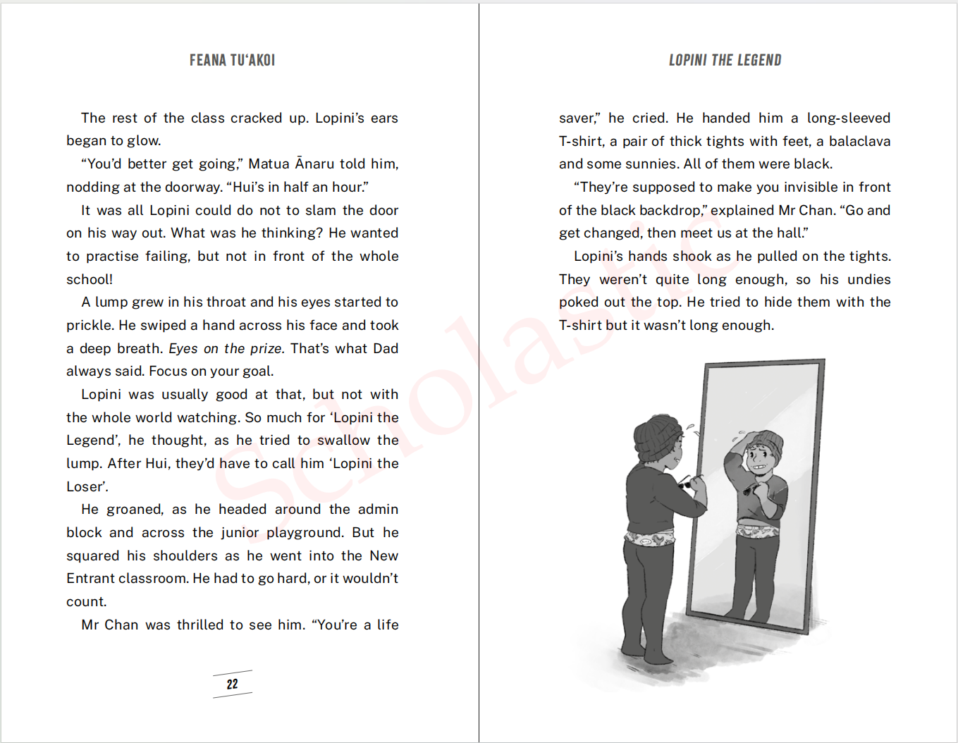

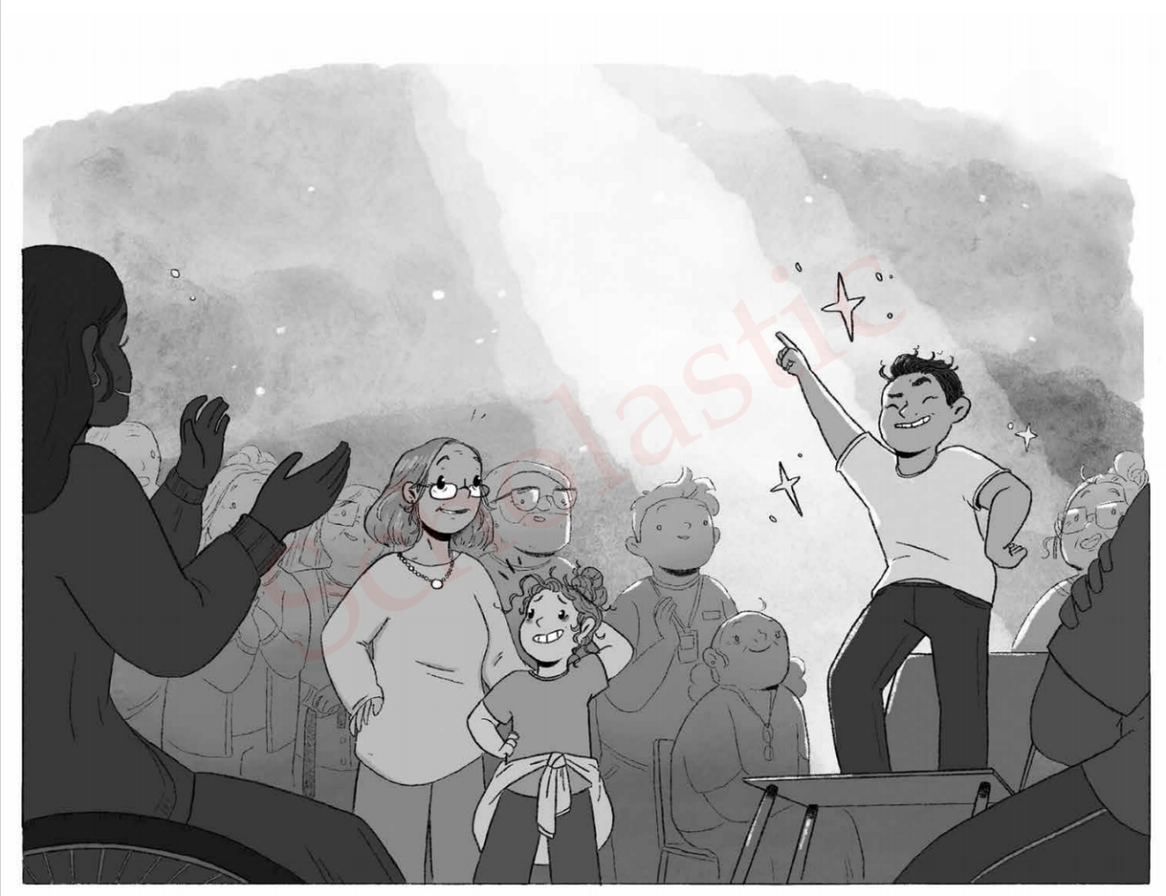

**感谢您的阅读！**

**请将反馈信息发至：版权负责人**

**Email**：[Rights@nurnberg.com.cn](mailto:Rights@nurnberg.com.cn)

安德鲁·纳伯格联合国际有限公司北京代表处

北京市海淀区中关村大街甲59号中国人民大学文化大厦1705室, 邮编：100872

电话：010-82504106, 传真：010-82504200

公司网址：[http://www.nurnberg.com.cn](http://www.nurnberg.com.cn/)

书目下载：<http://www.nurnberg.com.cn/booklist_zh/list.aspx>

书讯浏览：<http://www.nurnberg.com.cn/book/book.aspx>

视频推荐：<http://www.nurnberg.com.cn/video/video.aspx>

豆瓣小站：<http://site.douban.com/110577/>

新浪微博：[安德鲁纳伯格公司的微博_微博 (weibo.com)](https://weibo.com/1877653117/profile?topnav=1&wvr=6)

微信订阅号：ANABJ2002

